**Dopravní hřiště v Uherském Brodě je po 10 letech úspěšného provozu nově rozšířeno**

Zřízenípůvodníhodopravního hřištěna místě přesunutého skateboardového hřištěbylo schváleno zastupitelstvem města již 26.09.2007 a návrh na jeho následné rozšíření bylo dlouhodobě připravovaným investičním záměrem města, který se objevil i v Programu rozvoje města na roky 2015-2021.

Aktualizovaný investiční záměr na základě zpracované studie schválilo zastupitelstvo města v prosinci 2016.

Původní dopravní hřiště poprvé otevřené 23. dubna 2008 sice obsahovalo větší část prvků umožňující orientaci v základních dopravních situacích, ale ty byly umístěny na malém prostoru, který byl nepřehledný a neumožňoval koncentraci více dětí. Do výuky nešlo zapojit ani celou třídu zároveň, právě z hlediska bezpečnosti. Dopravní situace – křižovatky, kruhový objezd byly umístěny příliš blízko sebe, po ploše se z těchto důvodů nemohlo pohybovat více dětí. Celkové řešení původního hřiště již nevyhovovalo aktuálním nárokům a změněným podmínkám dopravní výuky. Od roku 2011 bylo dopravní hřiště otevřeno i široké veřejnosti.

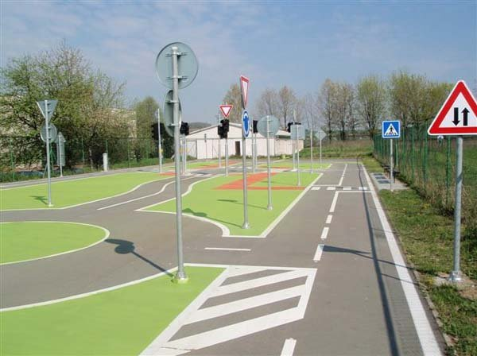

*Původní dětské dopravní hřiště otevřené v roce 2008*

V dubnu 2017 byla zpracována žádost o dotaci ze Zlínského kraje z programu BESIP ZK, přičemž rekonstrukce našeho hřiště byla zahrnuta do studie obnovy dětských dopravních hřišť Zlínského kraje.

Záměrem města byla rekonstrukce a rozšíření stávajícího areálu, který umožní výuku dopravních situací na větším, a tedy bezpečnějším prostoru a zároveň umožní, aby v areálu našly využití i odpočinek celé rodiny s dětmi všech věkových kategorií. Tím se propojí výuková část s možností trávení volného času pro celou rodinu aktivní formou. Předpokládané náklady nás vedly k rozdělení projektu na 2 etapy. V roce 2017 byla zahájena realizace část projektu zaměřená na dopravní výchovu zahrnující zpevněné plochy, dopravní značení, lávku, mobiliář a vybavení, sadové úpravy, světelnou signalizaci křižovatky, zabezpečení železničního přejezdu.



Realizace I. etapa: ROZŠÍŘENÍ DĚTSKÉHO DOPRAVNÍHO HŘIŠTĚ V UHERSKÉM BRODĚ

Doba realizace: září 2017 – duben 2018

Realizační firma: 3 V & H, s.r.o.

Celkové náklady: 4.001.071 Kč

Dotace Zlínského kraje: 1.728.000 Kč

**Co je nového na Dětském dopravním hřišti v Uherském Brodě?**

Celý areál se rozšířil z 800 m2 na více než 2000 m2.

Okružní křižovatka i hlavní průsečná křižovatka jsou zvětšeny a jsou kapacitní pro více dětí.

Osazeno je 108 ks dopravních značek na 81 sloupcích; 230 metrů přerušované a 160 metrů souvislé dělicí čáry, s dalším vodorovným značením celkem zabírá 425 m2 liniového dopravního značení.

Obvodová komunikace rozšířena (š. pruhů 1,50 m);

**Nově komunikace pro pěší** (š. 0,80-1,60 m) **a stezka pro cyklisty** (š. 1,20 m) **s křížením ve všech možných typech úprav** - místo pro přecházení, přechod pro chodce, přechod pro chodce se světelnou signalizací, napojení cyklostezky na pozemní komunikaci a souběh cyklostezky a chodníku.

**Plochy materiálově a barevně odlišeny, opatřeny příkladnými úpravami** pro pohyb osob se sníženou schopností pohybu a orientace;

Doplněno svislé i vodorovné dopravní značení;

**Nově kolejiště a dětský vláček.**

Nově **lávka přes suchý potok** v trase cyklostezky v odpočinkové zóně;

Doplněn mobiliář, např.: **„venkovní učebna“** – sestava lavic bez opěradel se stoly.

Před námi je následující druhá etapa zaměřená na doplňkové volnočasové aktivity různých věkových kategorií zahrnující dětské hřiště, fitness prvky a bike park. Věříme, že se nám podaří v brzké době zajistit prostředky i na realizaci této druhé etapy, tak aby celý areál byl kompletní a zahrnoval nabídku pro trávení volného času nejen dětí, ale celých rodin. Poslední předpokládanou aktivitou je i rekonstrukce celého zázemí dětského dopravního hřiště s výukovou učebnou a skladem kol a ostatních pomůcek.

Je třeba zdůraznit, že dopravní hřiště slouží celému spádovému obvodu ORP, přičemž finančně se na investicích podílí pouze město Uherský Brod. Infrastruktura je tak dostupná dle potřeb všem spádovým školám.

Na závěr je nutné ocenit dlouholetou snahu Mgr. Jana Hýžďala o realizaci záměru rozšíření dopravního hřiště, kterým byl on sám s pomocí jeho bratra dlouholetým správcem a aktivním učitelem Dopravní výchovy, za což mu patří poděkování.

Děkujeme i Zlínskému kraji, který ve svých dotačních titulech pamatuje i na bezpečnost dětí a systematickou podporu jejich dopravní výuky a podpořil projekt dotací ve výši 50 %.

Dále patří poděkování paní projektantce, dodavateli 3 VaH i pracovníkům města, kteří akci dozorovali.

Dětem přejeme, aby se na novém hřišti naučily všechna pravidla bezpečného pohybu v dopravním prostoru, a aby rády využívaly udržitelné a ekologické způsoby dopravy.

Rozšířené dětské dopravní hřiště zahajuje svůj provoz od pondělí 14.05.2018 – vstup je zdarma, pro děti do 11 let v doprovodu dospělého s možností zapůjčení kol, odrážedel, trojkolek či koloběžek. Do června bude otevřeno v pondělí a čtvrtek od 14 do 17 hodin, v sobotu od 10 do 18 hodin. V prázdninovém režimu (mimo státní svátky a od 23.7.-3.8. kdy bude hřiště uzavřeno) bude otevírací doba v pondělí, středu a pátek od 10 do 15 hodin, v úterý a čtvrtek od 13 do 18 hodin. Po testovací době bude vyhodnocena návštěvnost a otevírací hodiny budou optimalizovány pro potřeby návštěvníků. Pro ověření otevírací doby volejte 732 555 756; www.zsvysluni.cz.

Také letos, stejně jako v minulých letech, se Dětské dopravní hřiště zapojí do osvětové akce Den bez aut svým programem, který doplní aktivity na Masarykově náměstí dne 17.09.2018.

Projekty Rozšíření dopravního hřiště v Uherském Brodě a Podpora BESIP v Uherském Brodě 2018 jsou spolufinancovány Zlínským krajem. Město Uherský Brod financovalo projekt z 50 %.

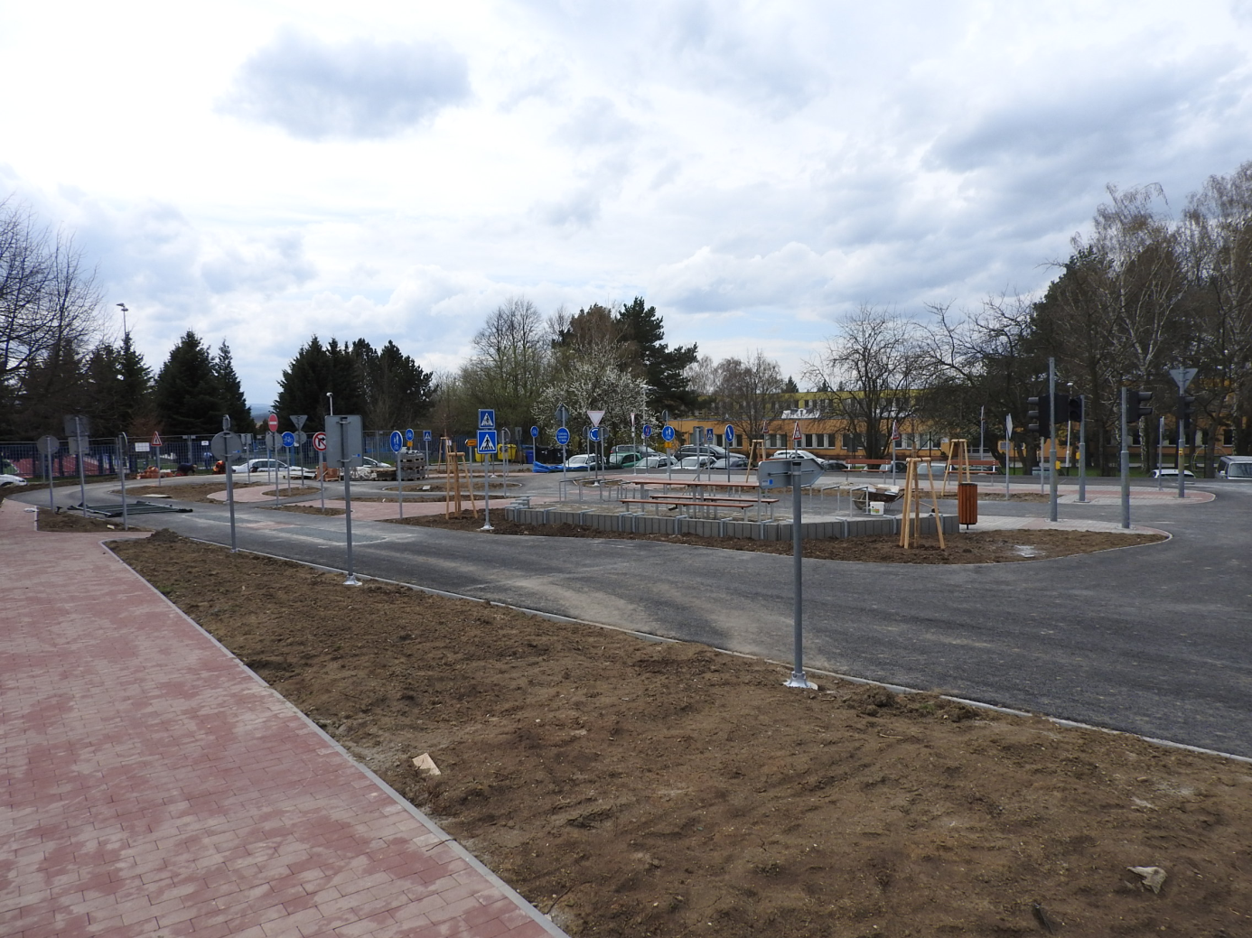

Odbor rozvoje města, Oddělení dotací a rozvoje města